# 

Pixybay I avantrend

Problem des Quartals

*- Science Edition -*

*Wärmepumpe*

**→**

**Nachdenk-Box**

Im Bereich der Installation von Wärmepumpen gibt es zurzeit einen großen Fachkräftemangel, was die Umstellung auf klimaschonendes Heizen ausbremst. Vielleicht kannst du dir ja vorstellen, eine Ausbildung in dem Bereich zu machen?

*Es ist kalt geworden und die Heizsaison beginnt. Eine wichtige Technologie der Zukunft ist hier die Wärmepumpe. Doch wie funktioniert sie?*

Wenn man einen Fahrradreifen aufpumpt, wird die Pumpe dabei warm, weil die Luft darin zusammengedrückt wird. Umgekehrt ist Deo, das aus einer Sprühdose kommt, kalt, weil in der Dose ein viel größerer Druck herrscht als außerhalb und sich das Gas beim Austreten aus der Sprühdose schnell ausdehnt.

**Überlegt, wie man diese Effekte verwenden kann, um einen Mechanismus zu bauen, der eine Wohnung heizt.**

1. Entwerft in Zweier- oder Dreiergruppen einen solchen Mechanismus.
2. Stellt euch gegenseitig eure Erfindungen vor.
3. Recherchiert dann, wie eine Wärmepumpe funktioniert.
4. In welchen Punkten unterscheidet sie sich von euren Erfindungen? Warum wird das in der Praxis wohl so gemacht?

Zusatzfrage: Das Heizen mit einer Wärmepumpe ist im Vergleich zu anderen Heizungen extrem energieeffizient. Warum?

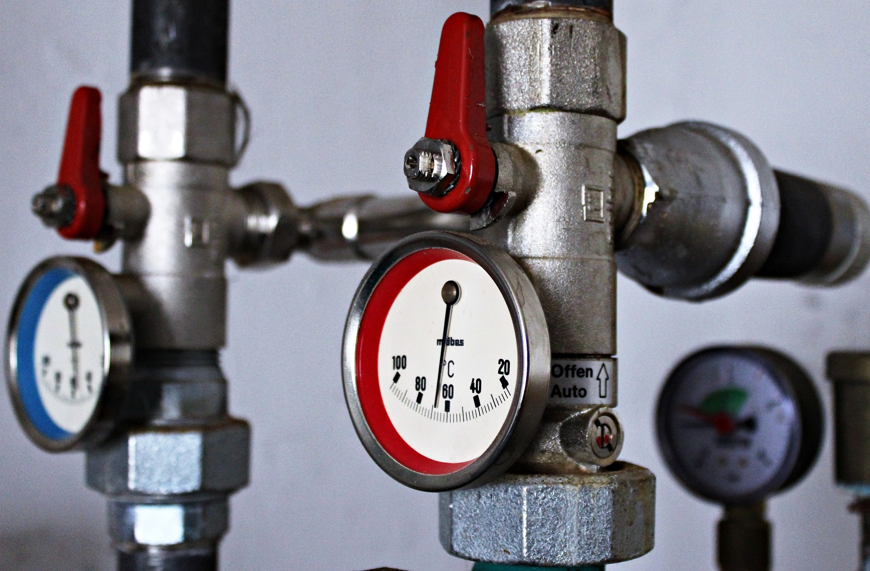



Pixybay I ri

© Dr. Rahel Brugger/International Centre for STEM Education (ICSE), 2022

CC-BY-NC-SA 4.0 License granted

Bildquelle: Pixabay.com/de

Wie genau funktioniert eure Erfindung?

Aus welchen Teilen besteht sie? Wofür genau sind sie da und welche Bedingungen müssen sie erfüllen?

Was passiert, wenn die Maschine läuft? Wo wird es warm beziehungsweise kalt und warum? Unter welchen Bedingungen funktioniert die Erfindung am besten? Welche Vor- und Nachteile hat sie?